Фотографии МАОУООШ № 14 проведения мероприятия посвященного
«Дню солидарности в борьбе с терроризмом»
Дата проведения: 03.09.2018 г.

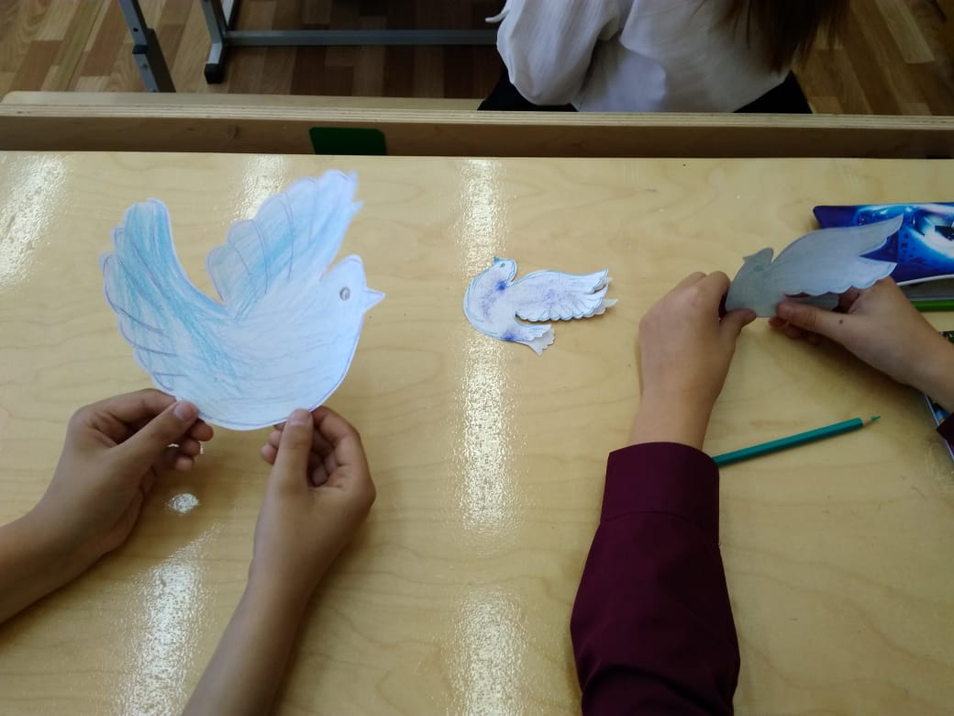 | 